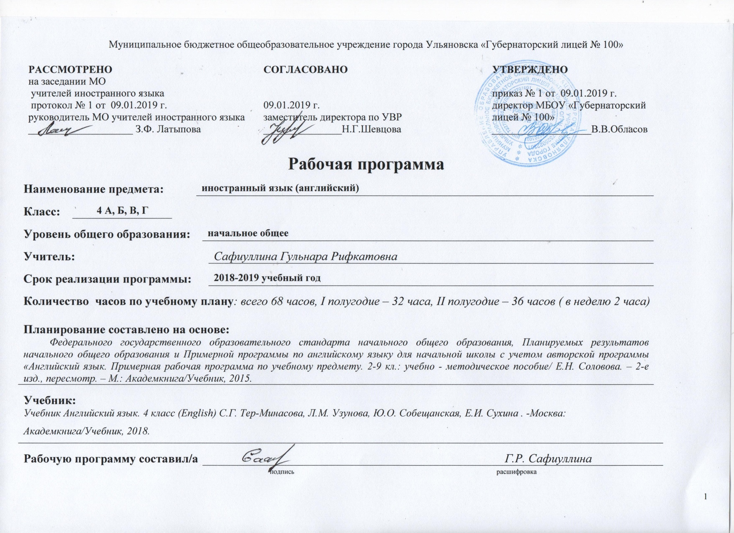

Данная рабочая программа по иностранному языку (английский), далее иностранный язык, предназначена для 4 класса и разработана на основе авторской программы «Английский язык. Примерная рабочая программа по учебному предмету. 2-9 кл.: учебно - методическое пособие/ Е.Н. Соловова. – 2-е изд., пересмотр. – М.: Академкнига/Учебник, 2015. Учебник «Английский язык» серии «Favourite» 4 класс: Учебник в 2 ч.; авторы С.Г. Тер – Минасова, Л. М. Узунова, Е. И. Сухина. - М. :Академкнига/ Учебник, 2018.

Цели обучения иностранному языку в начальной школе
Начальная школа выступает в качестве первой ступени в изучении первого иностранного языка. Согласно Примерной программе по иностранному языку, интегрированной целью обучения иностранному языку в начальных классах является формирование элементарной коммуникативной компетенции младших школьников на доступном для них уровне в основных видах речевой деятельности: аудировании, говорении, чтении и письме в ограниченном круге типичных ситуаций и сфер общения, доступных для младших школьников.

- Планируемые результаты освоения учебного предмета
Предметные результаты
  - Коммуникативная компетенция
В говорении
Обучающийся научится:
- вести и поддерживать элементарный диалог: этикетный, диалог-расспрос, диалог-побуждение, диалог-обмен мнениями;
- кратко описывать и характеризовать предмет, картинку, персонаж;
- рассказывать о себе, своей семье, друге, школе, родном крае, стране и т.п. (в пределах тематики начальной школы).
Обучающийся получит возможность научиться:
- воспроизводить наизусть небольшие произведения детского фольклора: рифмовки, стихотворения, песни;
- кратко передавать содержание прочитанного/услышанного текста;
- выражать отношение к прочитанному/услышанному.
В аудировании
Обучающийся научится:
- понимать на слух:
- речь учителя по ведению урока;
- связные высказывания учителя, построенные на знакомом материале и\или содержащие некоторые незнакомые слова;
- выказывания одноклассников;
- небольшие тексты и сообщения, построенные на изученном речевом материале как при непосредственном общении, так и при восприятии аудиозаписи;
- содержание текста на уровне значения (уметь отвечать на вопросы по содержанию текста);
Обучающийся получит возможность научиться:
- понимать на слух разные типы текста, соответствующие возрасту и интересам учащихся (краткие диалоги, описания, детские стихотворения и рифмовки, песни, загадки) – время звучания до 1 минуты;
- использовать контекстуальную или языковую догадку;
- не обращать внимание на незнакомые слова, не мешающие понимать основное содержание текста.
В чтении овладеет техникой чтения, т.е. обучающийся научится читать:
- по транскрипции;
- с помощью (изученных) правил чтения и с правильным словесным ударением;
- редуцированные формы вспомогательных глаголов, используемые для образования изучаемых видовременных форм;
- редуцированные отрицательные формы модальных глаголов;
- написанные цифрами время, количественные и порядковые числительные и даты;
Обучающийся овладеет умением читать, т.е. научится:
- читать небольшие различных типов тексты с разными стратегиями, обеспечивающими понимание основной идеи текста, полное понимание текста и понимание необходимой (запрашиваемой) информации;
- читать и понимать содержание текста на уровне значения, т.е. сумеет на основе понимания взаимоотношений между членами простых предложений ответить на вопросы по содержанию текста;
Обучающийся получит возможность научиться:
- читать и понимать тексты, написанные разными типами шрифтов;
- читать с соответствующим ритмико - интонационным оформлением простые распространенные предложения с однородными членами;
- понимать внутреннюю организацию текста и определять:
- главную идею текста и предложения, подчиненные главному предложению;
- хронологический/логический порядок;
- причинно-следственные и другие смысловые связи текста с помощью лексических и грамматических средств;
В письме
Обучающийся научится:
- правильно списывать,
- выполнять лексико-грамматические упражнения,
- делать записи (выписки из текста),
- делать подписи к рисункам,
- отвечать письменно на вопросы,
- писать открытки - поздравления с праздником и днем рождения (объём 15-20 слов),
- писать личные письма в рамках изучаемой тематики (объём 30-40 слов) с опорой на образец;
Обучающийся получит возможность научиться:
- писать русские имена и фамилии по-английски,
- писать записки друзьям,
- составлять правила поведения/инструкции,
- заполнять анкеты (имя, фамилия, возраст, хобби), сообщать краткие сведения о себе;
- в личных письмах запрашивать интересующую информацию;
- писать короткие сообщения (в рамках изучаемой тематики) с опорой на план/ключевые слова (объём 50-60 слов);
- правильно оформлять конверт (с опорой на образец)
1.2.Языковая компетенция
Графика, каллиграфия и орфография.
Обучающийся научится:
- распознавать слова, написанные разными шрифтами;
- отличать буквы от транскрипционных знаков;
- читать слова по транскрипции;
- пользоваться английским алфавитом;
- писать все буквы английского алфавита и основные буквосочетания (полупечатным шрифтом);
- писать правильно (овладеет основными правилами орфографии).
Обучающийся получит возможность научиться:
- писать транскрипционные знаки;
- группировать слова в соответствии с изученными правилами чтения;
- использовать словарь для уточнения написания слова.
Фонетическая сторона речи
Обучающийся научится:
- различать на слух и адекватно произносить все звуки английского языка;
- соблюдать нормы произношения звуков английского языка в чтении вслух и устной речи (долгота и краткость гласных, отсутствие оглушения звонких согласных в конце слов, отсутствие смягчения согласных перед гласными);
- соблюдать правильное ударение в изолированном слове, фразе;
- правильно произносить предложения с точки зрения их ритмико-интонационных особенностей (повествовательное (утвердительное и отрицательное), вопросительное (общий и специальный вопрос), побудительное, восклицательное предложения;
Обучающийся получит возможность научиться:
- распознавать случаи использования связующего “r” и использовать их в речи;
- правильно произносить предложения с однородными членами (соблюдая интонацию перечисления).
- соблюдать правило отсутствия ударения на служебных словах.
Лексическая сторона речи
Обучающийся научится:
- понимать значение лексических единиц в письменном и устном тексте в пределах тематики начальной школы;
- использовать в речи лексические единицы, обслуживающие ситуации общения в пределах тематики начальной школы в соответствии с коммуникативной задачей;
Обучающийся получит возможность научиться:
- распознавать имена собственные и нарицательные;
- распознавать по определенным признакам части речи;
- понимать значение лексических единиц по словообразовательным элементам (суффиксам и приставкам);
- использовать правила словообразования;
- догадываться о значении незнакомых слов, используя различные виды догадки (по аналогии с родным языком, словообразовательным элементам т.д.)
Грамматическая сторона речи
Обучающийся научится:
- понимать и употреблять в речи изученные существительные с определенным /неопределенным/ нулевым артиклем, прилагательные в положительной, сравнительной и превосходной степенях, количественные (до 100) и порядковые (до 30) числительные, личные, притяжательные и вопросительные местоимения,
- основные коммуникативные типы предложений, безличные предложения, предложения с оборотом there is/there are, побудительные предложения в утвердительной и отрицательной формах;
Обучающийся получит возможность:
- понимать и использовать в наиболее распространенных случаях неопределенный, определенный и нулевой артикли;
- понимать и использовать в речи указательные (this, that, these, those) неопределенные (some, any) местоимения;
- понимать и использовать в речи сложносочиненные предложения с союзами and и but;
- понимать и использовать в речи сложноподчиненные предложения с союзом because
- приобрести начальные лингвистические представления о системе и структуре английского языка, необходимые для овладения речевыми навыками и основами речевых умений.

  - Социокультурная осведомленность

Обучающийся научится:
- находить на карте страны изучаемого языка и континенты;
- узнавать достопримечательности стран изучаемого языка/родной страны;
- понимать особенности британских и американских национальных и семейных праздников и традиций;
- узнавать наиболее популярные в странах изучаемого языка детские телепередачи и их героев, а также анимационные фильмы и их героев.
Обучающийся получит возможность:
- сформировать представление о государственной символике стран изучаемого языка;
- сопоставлять реалии стран изучаемого языка и родной страны;
- представлять реалии своей страны средствами английского языка.
- познакомиться и выучить наизусть популярные детские песенки и стихотворения.
- Предметные результаты в познавательной сфере

Обучающийся научится:

- сравнивать языковые явления родного и иностранного языков на уровне отдельных звуков, букв, слов, словосочетаний, простых предложений;
- действовать по образцу при выполнении упражнений и составлении собственных высказываний в пределах тематики начальной школы;
- совершенствовать приемы работы с текстом с опорой на умения, приобретенные на уроках родного языка (прогнозировать содержание текста по заголовку, иллюстрациям и др.);
- пользоваться справочным материалом, представленным в доступном данному возрасту виде (правила, таблицы);
- осуществлять самонаблюдение и самооценку в доступных младшему школьнику пределах.

- Предметные результаты в ценностно – ориентационной сфере

Обучающийся получит:

- ценностное отношение к своей малой родине, семейным традициям; государственной символике, родному языку, к России
- элементарные представления о культурном достоянии малой Родины;
- первоначальный опыт постижения ценностей национальной культуры;
- первоначальный опыт участия в межкультурной коммуникации и умение представлять родную культуру;
- начальные представления о правах и обязанностях человека и товарища;
- Предметные результаты в эстетической сфере

Обучающийся получит:
- элементарные представления об эстетических и художественных ценностях родной культуры и культуры англоязычных стран;
- первоначальный опыт эмоционального постижения народного творчества, детского фольклора, памятников культуры;
- первоначальный опыт самореализации в различных видах творческой деятельности, формирования потребности и умения выражать себя в доступных видах творчества;
- мотивация к реализации эстетических ценностей в пространстве школы и семьи;
- отношение к учебе как творческой деятельности;
- Предметные результаты в трудовой сфере

Обучающийся получит:
- ценностное отношение к труду, учебе и творчеству, трудолюбие;
- потребности и начальные умения выражать себя в различных доступных и наиболее привлекательных для ребенка видах творческой деятельности;
- дисциплинированность, последовательность, настойчивость и самостоятельность;
- первоначальный опыт участия в учебной деятельности по овладению иностранным языком и осознание ее значимости для личности учащегося;
- первоначальные навыки сотрудничества в процессе учебной и игровой деятельности со сверстниками и взрослыми;
Метапредметные результаты
- развитие умения взаимодействовать с окружающими, выполняя разные роли в пределах речевых потребностей и возможностей младшего
- обучающегося;
- развитие коммуникативных способностей обучающегося, умения выбирать адекватные языковые и речевые средства для успешного решения
- элементарной коммуникативной задачи;
- расширение общего лингвистического кругозора младшего обучающегося;
- развитие познавательной, эмоциональной и волевой сфер младшего обучающегося; формирование мотивации к изучению иностранного языка;
- овладение умением координированной работы с разными компонентами учебно-методического комплекта (учебником, аудиодиском, рабочей тетрадью, справочными материалами и т. д.).
Личностные результаты
- общее представление о мире как о многоязычном и поликультурном сообществе;
- осознание языка, в том числе иностранного, как основного средства общения между людьми;
- знакомство с миром зарубежных сверстников с использованием средств изучаемого иностранного языка (через детский фольклор, некоторые образцы детской художественной литературы, традиции).

- Содержание учебного предмета
«Сколько стран - столько и обычаев» (В этом цикле учащиеся узнают о традиционных праздниках в UK. Научатся сравнивать их с народными праздниками России и как они проводятся. Дети прочитают много интересной информации о фольклоре англоязычных стран и России.).
«Фантастический мир» (учатся говорить в диалоговой форме о времени. Дети знакомятся с понятием времени в Англии, Австралии и России. Ребята учатся понимать разницу во времени .Учащиеся учатся вести диалог-этикет, если они что-то не поняли. Учащиеся знакомятся с помощью героев Учебника с Австралией, ее столицей и Канадой, изучают информацию о двух странах и сравнивают ее с Росией ).
«Хобби и развлечения» (учатся говорить в диалоговой форме о хобби и играх. Дети изучают культуру поведения в англоязычных странах в беседах на разные темы, сравнивают с правилами поведения в тех же ситуациях в России. Ученики в разговорной речи ведут диалоги в разных временах: Present, Past, Future Simple, Present Continuous-запланированности действий и активно используют в письме и речи Present Perfect).

- Тематическое планирование
В учебном плане МБОУ « Губернаторский лицей № 100» на изучение иностранного языка (английский) в 4 классе выделяется на 2 полугодие 36 ч (2 часа в неделю).

№  п/п | Наименование темы | Кол-во часов  В авторской  программе
1. | Сколько стран – столько и обычаев. | 11
2. | Фантастический мир. | 9
3. | Хобби и развлечения. | 16
 | Всего: | 36

